Kontrolna naloga Datum: Ime in priimek:

Ocenjevalni pragovi: 100% do 90% = odl (5), 89% do 75% = pdb (4), 74% do 60% =db (3)
59% do 40% = zd (2), do 40% = nzd (1)

Šifra: Točke: / Ocena: Podpis staršev: ______________

Podčrtaj pravilen odgovor.

1. Katero obdobje označuje čas velikih zemljepisnih odkritij? /1

13.-14. stol; 13-15. stol; 14.-15. stol; 14-16. stol; 15-16. stol; 15-17. stol;
16.-17. stol; 16.-18. stol; 17.-18. stol;

2. Kateri državi sta bili začetnici evropske dobe velikih geografskih odkritij? /2

Anglija, Francija, Španija, Portugalska, Italija, Nizozemska, Belgija, Norveška, Danska;

Obkroži črko pred pravilnim odgovorom.

3. Kaj je bil glavni razlog za organizacijo prvih raziskovalnih odprav? /1

a) Potreba po širjenju znanja o svetu. b) Iskanje pomorske poti do Indije.

c) Želja po širjenju krščanstva po svetu. d) Beg iz evropskih vojn.

Podčrtaj dva pravilna odgovora.

4. Kdo so bili glavni pobudniki in finančni podporniki evropskih raziskovalnih odprav? /1

Evropski vladarji. Kmetje, ki so iskali nove možnosti za kmetovanje.

Bogati trgovci. Kitajski vladarji, ki so se želeli znebiti evropskih trgovcev v Aziji.

5. V razpredelnico vpiši po štiri pozitivne dobrine, ki sta si jih izmenjala Stari in
Novi svet. /4

EVROPA DOBI | AMERIKA DOBI

6. Naštej tri predkolumbovske civilizacije Amerike. /3

____________________________ _____________________ ___________________

Oglej si zemljevid in odgovori na vprašanja št. 7 in št. 8.

7. Na katero posledico zemljepisnih odkritij se nanaša spodnji zemljevid? /1

_________________________________________________________________________

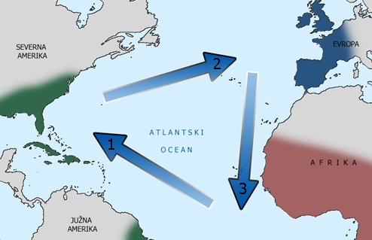

8. Ob številki pripiši značilno blago, dobrino ali trgovsko blago. /3

9. Razloži (navesti moraš vzrok in posledico) dve posledici zemljepisnih odkritij, ki sta
sprožili gospodarske spremembe v Evropi.

1. Posledica: _____________________________________________________________/1
______________________________________________________________________
2. Posledica: _____________________________________________________________ /1
______________________________________________________________________

10. Naštej tri značilnosti humanistične miselnosti.

1. Značilnost: ____________________________________________________________ /1

2. Značilnost: ____________________________________________________________ /1

3. Značilnost: ____________________________________________________________ /1

V času humanizma in renesanse je začela nastajati moderna znanost.

11. Pojasni dosežke na področju astronomije in imenuj dva znanstvenika/astronoma iz tega
obdobja.

Dosežek: _____________________________________________________________ /1

Predstavnika: _________________________________________________________ /1
Oglej si skico in odgovori na vprašanji 12 in 13.

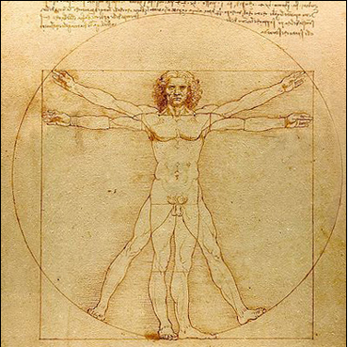
Obkroži pravilen odgovor pred
trditvijo.

12. Kaj prikazuje skica? /1

a) Prvo sliko golega človeka.
b) Antičnega atleta.
c) Idealnost razmerij človeškega
telesa.
d) Povezanost človeka z Bogom.

13. Kdo je avtor skice? /1

_______________________

Od srednjega veka dalje je katoliška cerkev nadzirala versko in javno življenje skoraj na območju celotne Evrope (razen v vzhodnem delu, ki je bil pravoslaven).

14. Pojasni, kakšen je bil Lutrov (Martin Luter) prvotni namen, ko se je objavil svojih 95
točk? ________________________________________________________________
______________________________________________________________________
______________________________________________________________________ /1

Organizirano protestantsko gibanje je bilo v slovenskih deželah prisotno približno sto let.

15. Opiši pomen reformacije za razvoj slovenski kulturni in narodni razvoj. /3

________________________________________________________________________
________________________________________________________________________
________________________________________________________________________
________________________________________________________________________

14. Naštej najvidnejše predstavnike protestantskega gibanja na slovenskem in navedi vsaj eno
njegovo delo.

1. Predstavnik: _______________________ Delo: ___________________________ /1
2. Predstavnik: _______________________ Delo: ___________________________ /1
3. Predstavnik: _______________________ Delo: ___________________________ /1
4. Predstavnik: _______________________ Delo: ___________________________ /1

Obkroži pravilen odgovor.

15. Kdaj je prišlo do prvih turških vpadov na slovensko ozemlje? /1

v 12. stol. v 13. stol. v14. stol. v 15. stol. v 16. stol. v 17. stol. v 18. stol

Označi () sedem pravinih trditev /7
16. Katere trditve so pravilne?
Turški pohodi nad slovensko ozemlje so večinoma izvirali iz ozemlja Bosne.
Večina turških vdorov na slovensko ozemlje je bilo povezanih s turškimi apetiti po beneškem ozemlju in Dunaju.
Slovenski kmetje so se uspešno ubranili pred večino turških vpadov.
Turki so kar 400 let terorizirali prebivalce slovenskih dežel.
Prvi turški vladi na slovensko ozemlje so bili omejeni na območje Bele krajine.
Do najsilovitejših turških vpadov na Slovensko je prišlo v drugi polovici 15. stoletja.
Turki so med svojimi roparskimi pohodi pustošili in plenili le gradove.
Številni ljudje so bili pomorjeni ali odpeljani v suženjstvo.
V času turških vpadov na zahod so številna slovenska mesta dobila obzidja.
Zaradi priseljevanja ljudi, ki so iz Bosne in Srbije bežali pred Turki se je povečalo število slovenskega prebivalstva.
Zaradi bežanja ljudi pred Turki so nekatera področja povsem opustela, tja so fevdalci naseljevali begunce iz Hrvaške, Srbije in Bosne.

Večji kmečki upori na Slovenskem so se začeli v 15., nadaljevali pa v 16. in 17. stoletju.

17. Naštej tri razloge za kmečke upore. /3

1. Razlog: ___________________________________________________________
2. Razlog: __________________________________________________________

3. Razlog: __________________________________________________________

